…με τους αγαπημένους μας ήρωες!

Αλαντίν |  | Βιβλιοπόντικας |  | Έλμερ
 |  | 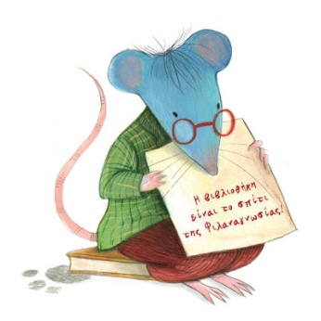 |  | 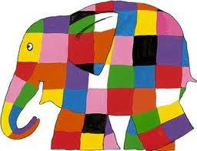

Ζαβολίνος |  | Ιγνάτιος |  | Καμηλοπάρδαλη
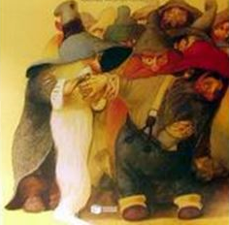 |  | 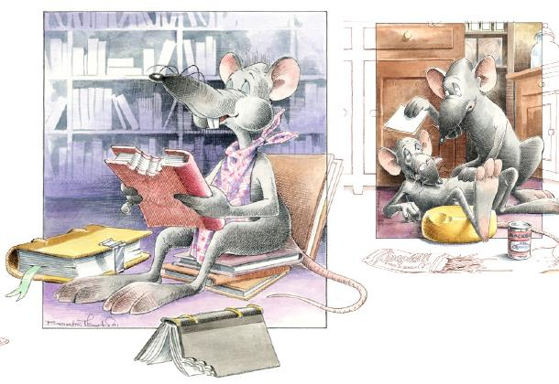 |  | 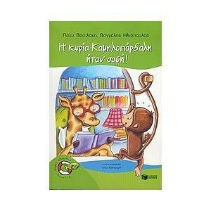

Πινόκιο |  | Ραπουνζέλ |  | Σταχτοπούτα
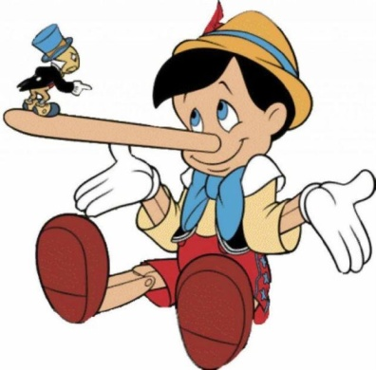 |  |  |  | 

Τριγωνοψαρούλης |  | Φώκος |  | Χιονάτη
 |  | 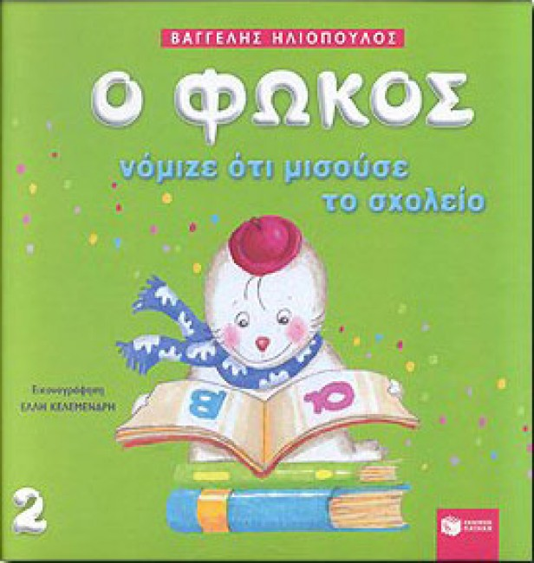 |  | 

